- IDENTIFICACIÓN:

FACULTAD | Ingenierías
PROGRAMA ACADÉMICO | Ingeniería Ambiental
MODALIDAD | Presencial
NOMBRE DEL CURSO | Fundamentos de Economía
CÓDIGO DEL CURSO | 61116 |  |  | No aplica ( )
PERIODO ACADÉMICO | 2026 |  |  | No aplica ( )
N° DE CRÉDITOS | 2 |  |  | No aplica ( )
HORAS DE TRABAJO ACADÉMICO | Actividad con acompañamiento: |  |  |  | 32
 | Actividad autónoma: |  | 64
 | Total: | 96
EDUCACIÓN | Formal ( x) No formal ( )
NIVEL DE FORMACIÓN | Pregrado (x ) Posgrado ( ) No aplica ( )
EXTENSIÓN | Diplomado ( ) Curso corto ( ) Otro ( )  ¿Cuál? _________ No aplica (x )
TIPO DE CURSO | Asignatura ( x ) Módulo ( ) Otro ( ) ¿Cuál? No aplica ( )
TIPO DE METODOLOGÍA | Teórico – Práctico ( x )  Práctico ( )
PERFIL DEL PROFESOR | Economista con maestría en áreas afines

- JUSTIFICACIÓN DEL CURSO:
La fundamentación económica es importante en cualquier área de formación, por que brinda el conocimiento que le permite conocer la historia, los aportes de los estudiosos de la economía y comprender cualquier situación de tipo económico a pequeña escala en el contexto que se desenvuelva y da los elementos de juicio para dar explicación de cómo los consumidores deciden de acuerdo a sus gustos y preferencias lo que quieren comprar y como los productores ofrecen lo que los consumidores necesitan. Este curso Académico, es fundamental para la formación profesional en cualquier disciplina ya que permite que el estudiante conozca los conceptos básicos de la economía para así tener léxico que le permita hacer análisis considerando que la economía como ciencia tiene lenguaje propio

- OBJETIVO GENERAL:
Comprender los aspectos básicos de la economía, la interrelación de los agentes económicos, el comportamiento de los mercados y variables macroeconómicas

- OBJETIVOS ESPECÍFICOS:
- Explicar los conceptos relacionados con sectores económicos, factores de producción, actividad económica,
- Mostrar de forma general el comportamiento de las variables macroeconómicas

- RESULTADOS DE APRENDIZAJE DE ASIGNATURA - RAA:
Código | Declaración del RAA
80-61116-1 | Explica los conceptos básicos de la economía e identifica el mercado de bienes y servicios y el mercado de factores
80-61116-2 | Interpreta estadísticas de inflación , producto interno bruto, desempleo

- PLANEACIÓN DIDÁCTICA:

  - Distribuciones temáticas y de actividades

No. de sesión | Tema | Actividad con acompañamiento | Horas | Actividad autónoma | Horas
1 | -Inducción al curso  - Socialización del Syllabus | Información magistral | 2 | Mapa conceptual | 4
2 | Sistemas económicos, doctrinas económicas y fundamentación económica | Orientación magistral utilizando PowerPoint y OVAS | 2 | Resumen | 4
3 | Teoría objetiva del valor  Teoría subjetiva del valor  El salario, La ganancia, la renta | Orientación magistral utilizando PowerPoint y OVAS | 2 | Mapa conceptual | 4
4 y 5 | Fundamentos de microeconomía: Problema de la escasez, oferta y demanda individual | Orientación magistral utilizando PowerPoint, OVAS, taller | 2 | Taller y gráfica | 4
6 y 7 | Elasticidades | Orientación magistral utilizando PowerPoint, OVAS, taller | 2 | Taller y análisis | 4
8 | Mercados | Orientación magistral utilizando PowerPoint y OVAS | 2 | Infografía | 4
9 | Fundamentos de Macroeconomía | Orientación magistral utilizando PowerPoint y OVAS | 2 | Resumen | 4
10 | Producto interno bruto | Orientación magistral utilizando PowerPoint y OVAS | 2 | Investigaciones estadísticas de contexto nacional | 4
11 | Inflación | Orientación magistral utilizando PowerPoint y OVAS | 2 | Investigaciones estadísticas de contexto nacional | 4
12 | Desempleo | Orientación magistral utilizando PowerPoint y OVAS | 2 | Investigaciones estadísticas de contexto nacional | 4
13 y 14 | Políticas macroeconómicas | Orientación magistral utilizando PowerPoint y OVAS | 2 | Infografía | 4
15 | Balanza comercial- Exportaciones | Orientación magistral utilizando PowerPoint y OVAS | 2 | Investigaciones estadísticas de contexto nacional | 4
16 | Importaciones | Orientación magistral utilizando PowerPoint y OVAS | 2 | Investigaciones estadísticas de contexto nacional | 4
14 | Regiones de Colombia | Orientación magistral utilizando PowerPoint y OVAS | 2 | Vídeo | 4
15
16

  - Referencias bibliográficas
- José Silvestre Méndez, Fundamentos de Economía, Mc Graw HILL
- Roger Le Roy Miller, Economía Hoy, Pearson
- MANKIW, N. GREGORY. “Principios de Economía”. sexta. Edición. MGRAW HILL. España. 2004
- Dominik Salvatore, Microeconomía, Mc Graw HILL
- Rudiger Dornbusch; Stanley Fischer;Richar Startz. Macroeconomía

• Recursos educativos internos (Corhuila)
- Salas de internet
- Bibliotecas
- Bases de datos

• Recursos educativos externos
- Página del Dane
- Página Banco de la Republica
- Vídeos

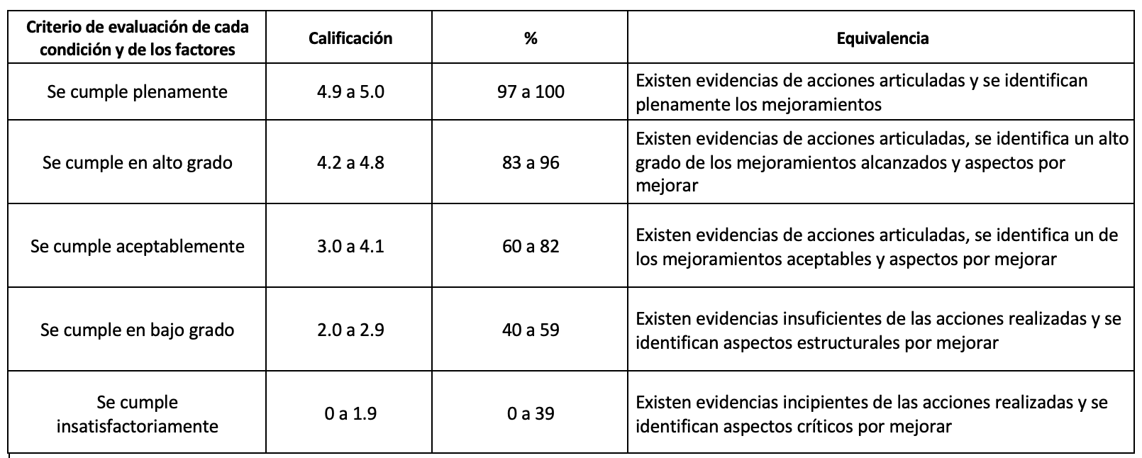
- EVALUACIÓN FORMATIVA Y DEL APRENDIZAJE

RAA | Evidencias | Estrategias | Técnicas | Momento del reporte
40-61116-1 | Mapa mental identificando los factores de producción y sectores económicos  Gráfico de flujo económico y explicación del merado de factores y el mercado de bienes y servicios | AUTOEVALUACIÓN | Rubrica de evaluación | Primer parcial  Y segundo parcial
 |  | COEVALUACIÓN | Evaluación en pequeño grupo a través de rubrica que permita la autorregulación
 |  | HETEROEVALUACIÓN | Evaluación del docente a tevés de rúbrica
40-61116-2 | Gráficas y análisis de estadísticas actualizadas de producto interno bruto, inflación y desempleo | AUTOEVALUACIÓN | Rubrica de evaluación | Examen final
 |  | COEVALUACIÓN | Evaluación en pequeño grupo a través de rubrica que permita la autorregulación
 |  | HETEROEVALUACIÓN | Evaluación del docente a tevés de rúbrica

- BIBLIOGRAFÍA DE CONSULTA COMPLEMENTARIA
•

____________________________________
VISTO BUENO DIRECTOR DE PROGRAMA
Nombre:
Fecha (dd/mm/aa)

____________________________________
VISTO BUENO DECANO
Nombre:
Fecha (dd/mm/aa)

_____________________________________
APROBACIÓN DIRECCIÓN DE CURRÍCULO
Nombre:
Fecha (dd/mm/aa)

